「穀 for U、天天好穀糧」健康飲食採購系列活動
-業者招募簡章-
- 活動說明
- 為協助民眾落實均衡飲食的健康生活型態，衛生福利部國民健康署(以下簡稱國健署)辦理「穀 for U、天天好穀糧」健康飲食採購系列活動。
- 透過兩波段活動，於8月辦理「穀 for U、美食大募集」活動提升民眾知能，鼓勵全民成為健康美食客，推薦全榖雜糧店家。於9至11月辦理「穀 for U、食客吃起來」活動，親身「食」踐「全穀及未精製雜糧」健康好味餐點，將健康飲食觀念與行為帶入日常生活，培養良好飲食習慣。活動將同時進行餐飲店家及通路業者輔導及招募，提供民眾全榖及未精製雜糧之餐飲選擇。藉由「穀 for U、食客吃起來」消費者採購獎勵活動，透過多元管道及媒體行銷鼓勵民眾至參與業者店內消費選購全榖及未精製雜糧餐食，增加業者商機，民眾培養健康飲食行為，進而達到雙贏。
- 辦理單位
- 主辦單位：衛生福利部國民健康署
- 執行單位：永悅健康股份有限公司
- 業者招募報名期程：112年7月28日起至10月31日止，若於8月21日前報名之業者可參加「頭家來推薦」健康食尚特輯徵選。
- 業者招募辦法：
- 招募對象：全國餐飲及連鎖通路業者，凡店內常態性供應「全穀及未精製雜糧」(請參閱附件一)等餐食選擇者，皆可報名參與。
- 招募條件：(下列第1點及第2點可擇一符合)
- 餐點含全榖或未精製雜糧食材，如糙米飯、五穀飯/多穀飯、紫米飯、地瓜飯、蕎麥麵、地瓜藜麥沙拉..等，該食材需為常態性供應且以原態食物或符合全榖宣稱為主。
- 常態性提供如地瓜、玉米、馬鈴薯等原態之全榖及未精製雜糧熟食品項。
- 不包含麵包、饅頭、糕餅、甜點、甜湯、飲品等。另若餐點過於高油、高鈉、高熱量，經審查不通過，將予以排除。
- 業者參加好處：
- 經主辦單位審查通過將納入9至11月「穀 for U 食客吃起來」消費者採購活動店家，透過多元管道及媒體行銷鼓勵民眾至餐飲店家(通路)消費「含全榖及未精製雜糧餐點」，凡拍照上傳餐點或食品照片，即可參加抽獎活動，增加業者品牌與餐點曝光及商機。
- 於8月21日前報名且推出之餐飲以糙米飯、五穀飯、紫米飯、蕎麥麵、全麥麵等為主，全穀及未精製雜糧比例高(如1/3以上之全榖雜糧類為全穀及未精製雜糧)，配菜亦符合健康元素，如少油少鹽、原型食物、非油炸食品者，將擇優至少20家製作「頭家來推薦」健康食尚特輯，推薦美味穀糧餐點並進行媒體行銷，增加店家品牌與餐點曝光。
- 提供輔導及諮詢服務：有意願參加之業者，可於招募期間聯繫執行單位，由專業營養顧問團隊，提供業者在全穀及未精製雜糧餐食調整、健康飲食菜單設計等諮詢建議，另將提供全穀及未精製雜糧線上講習課程影片，透過線上學習增進及應用相關知能。
- 業者招募與消費者活動辦理時程：
時程規劃 | 配合項目 | 說明
即日起至10/31前 | 【業者報名申請作業】 | -依簡章報名方式資訊  (8月21日前報名之業者可參加「頭家來推薦」健康食尚特輯徵選)
8月(發佈課程影片) | 【線上講習課程】  預計提供2小時講習課程 | -協助業者瞭解如何規劃全榖及未精製雜糧健康飲食  -採線上講習影片授課，以利業者自行觀看
9-11月 | 【消費者推廣活動】  「”穀for U”食客吃起來」健康飲食採購推廣活動 | -活動期間鼓勵民眾至招募商家購買指定之全榖及未精製雜糧餐食商品  -拍下餐食合照即可參加抽獎(活動間待定)
- 報名方式：
- 報名費用：免費報名參與，惟報名資料提供不齊且經通知補件後，仍未於期限內補交報名文件者，不具參與資格。
- 報名文件寄送：
- 報名網址(https://www.edh.tw/evt/goodforu/)
- 自公告日起至10月 31日當天23:59前，由業者(申請單位)將報名資料上傳至活動報名網頁，或以電子郵件方式寄送至執行單位信箱(mio.lo@h2u.io 羅小姐)。(8月21日前報名之業者可參加「頭家來推薦」健康食尚特輯徵選)
- 報名文件需檢附：
A.業者報名表（附件二）
B.營利事業登記證明(業者得以列印公開於目的事業主管機關網站之資料代之)
- 執行單位將有專人審核文件，並於收件後 3 個工作天內回覆資料是否合格（完整性），若資料不齊則通知 2 日內補件，若於截止日當日送件者，限於隔日（如遇假日則順延至下個工作日）中午前補件。
(五) 計畫聯絡/諮詢窗口：
- 信箱：charlie.ko@h2u.io
- 電話：02-2912-8050轉分機8812 柯小姐
02-2912-8050轉分機7705 黃小姐

附件一 「全榖及未精製雜糧」健康飲食衛教資訊
- 什麼是全穀及未精製雜糧？
- 全穀及未精製雜糧即是未經加工、盡量「維持原態」之主食，如：糙米、紫米、地瓜、馬鈴薯、南瓜、紅豆...等。
- 由於國人普遍膳食纖維攝取不足，而全穀及未精製雜糧含有豐富的膳食纖維、礦物質、植化素，且與精緻澱粉相比具有較低的GI值，可以降低罹患糖尿病、高血壓、高血脂、心血管疾病、消化道相關癌症的風險。
- 全榖雜糧衛教文宣下載：
- 全榖雜糧「懶人包」下載：https://pse.is/54ul68
- 全榖雜糧「食民曆」下載：https://pse.is/535x87
- 全榖及未精製雜糧【食材選擇】

全穀及未精製雜糧─常見食材選擇

糙米、黑米、臺灣藜、黑麥、蕎麥

地瓜、芋頭、馬鈴薯、山藥/栗子、紅薏仁(糙薏仁)、皇帝豆

紅豆、刀豆、鷹嘴豆、綠豆

南瓜、玉米、豌豆仁、菱角、荸薺、蓮藕、蓮子
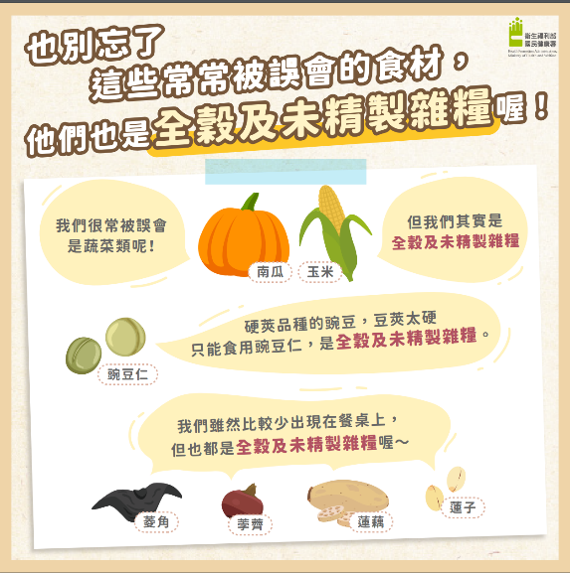
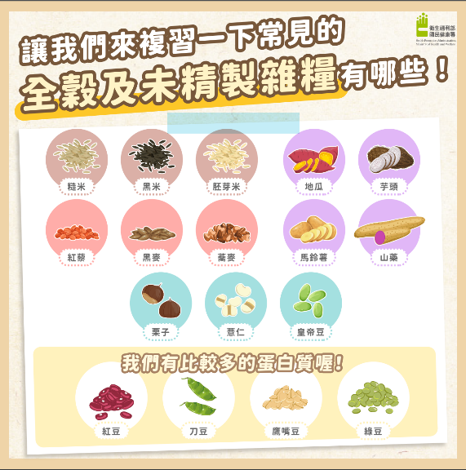

資料來源：全榖雜糧懶人包
如有任何問題歡迎洽計畫聯絡/諮詢窗口02-2912-8050轉分機8812 柯小姐(charlie.ko@h2u.io)
附件二 業者報名表
基本資料
業態別 |  | □ 連鎖餐飲 □ 餐廳 □ 自助餐 □ 簡餐店  □ 便當店 □ 小吃店 □ 零售/量販通路
商家/名稱 |  |  |  | 商家發票章：
統一編號
聯絡地址
商家網址
（網站/FB臉書/IG）
負責人 |  |  | 連絡方式 | 電話
聯絡窗口 |  |  |  | 手機
聯絡窗口職稱 |  |  | 電子信箱
店內常態性供應之全穀及未精製雜糧餐食(請填寫至少一項，表格不夠可自行增加)
標號 | 產品名稱 | 產品描述/介紹 |  | 菜色組成 (所有食材及重量)
範例 | 蔬食餐盒 | 以蔬食為主的餐盒（包含地瓜葉、花椰菜、地瓜、海帶芽、豆腐、紫米飯等） |  | 白米40公克、紫米20公克、地瓜55公克、當季蔬菜2種各100公克、海帶芽15公克、豆腐80公克
1
2
店家推薦餐點  (選填) |  | （請店家推薦一品項，需符合主食以糙米飯、五穀飯、紫米飯、蕎麥麵、全麥麵等為主，且全穀及未精製雜糧比例高(如1/3以上之全榖雜糧類為全穀及未精製雜糧)，配菜亦符合健康元素，如少油少鹽、原型食物、非油炸食品等餐點）  餐點品名：  食材：  特色說明：
餐食商品實拍照  下載連結 |  | (請於照片檔名備註清楚的餐點名稱，提供可下載照片的連結網址)
推薦單位(選填)
報名聯繫窗口：02-2912-8050轉分機8812 柯小姐(charlie.ko@h2u.io)

